РОБАСТНЫЙ АЛГОРИТМ ОБУЧЕНИЯ АДАПТИВНОЙ
НЕЙРО-ФАЗЗИ СИСТЕМЫ

Е.А. Винокурова, Н.С. Ламонова
E-mail: vinokurova@kture.kharkov.ua, n.lamonova@gmail.com
Харьковский национальный университет радиоэлектроники,
Проблемная научно-исследовательская лаборатория АСУ

В настоящее время все большее распространение получают методы вычислительного интеллекта и мягких вычислений, а именно вэйвлет-нейро-фаззи технологии обработки нестационарных процессов в условиях неопределенности, которые зашумлены выбросами с неизвестным законом распределения. Такие методы позволяют решать широкий класс задач обработки информации и, прежде всего, задачи идентификации, эмуляции, интеллектуального управления, прогнозирования и сегментации временных рядов произвольной природы в условиях структурной и параметрической неопределенности. Опыт показывает, что методы идентификации, основанные на критерии наименьших квадратов, оказываются чрезвычайно чувствительными к отклонениям фактического закона распределения данных от нормального. В условиях различного рода выбросов, грубых ошибок, негауссовских возмущений с «тяжелыми хвостами» методы, связанные с критерием наименьших квадратов, теряют свою эффективность.
Наиболее известной и популярной структурой для решения выше перечисленных задач является адаптивная нейро-фаззи система Такаги-Сугено-Канга, но существующие алгоритмы обучения такой системы не позволяют обрабатывать зашумленные сигналы в реальном времени. В этой ситуации на первый план выходят методы робастного оценивания [1,2].
Введем в рассмотрение робастный критерий идентификации Р. Велша [3]
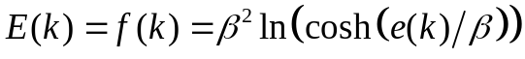, (1)
где 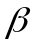 - положительный параметр, выбираемый из эмпирических соображений и определяющий размер зоны нечувствительности к выбросам, 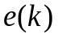 - ошибка обучения. Необходимо отметить, что робастный критерий (2) удовлетворяет всем аксиомам метрического пространства [5].
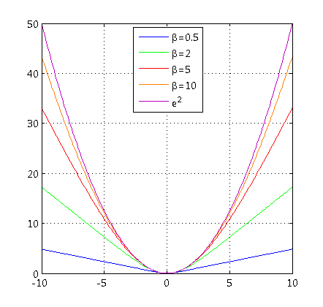
На основе критерия (2) был синтезирован робастный алгоритм обучения адаптивной нейро-фаззи системы, структура которой описана в [6].
Рис.1 – График робастного критерия идентификации Р. Велша

Таким образом окончательно алгоритм обучения параметров системы в оптимальном по быстродействию варианте может быть записан
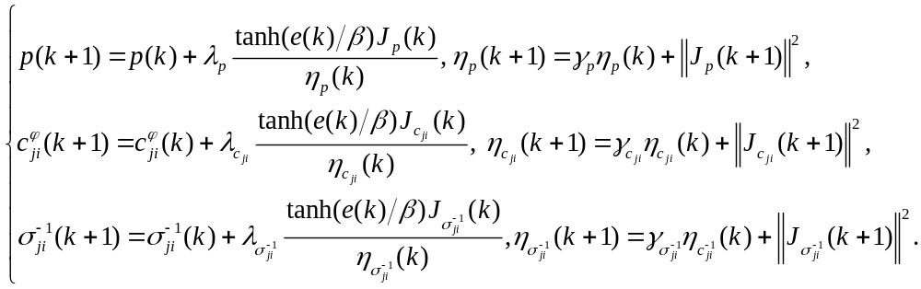 (2)
где 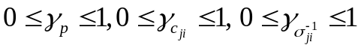 - параметры взвешивания устаревшей информации, 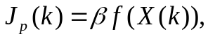 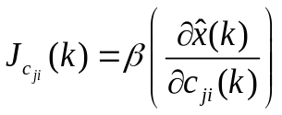, 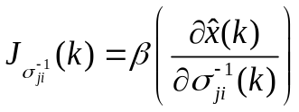.
Было проведено моделирование на сигналах произвольной природы как с искусственным добавлением негауссовских возмущений с «тяжелыми хвостами», а также реальными зашумленными процессами. Результаты экспериментов подтверждают целесообразность развития данного подхода.

Литература: 1. Rey W.J.J. Robust Statistical Methods // Lecture Notes in Mathematics, Berlin-Heidelberg-New York: Springer-Verlag, 1978. – 128 p. 2. Li S.-T., Chen S.-C. Function approximation using robust wavelet neural networks // Proc. of the 14th IEEE Int. Conf. on Tools with Artificial Intelligence. – 2002. - P. 483-488. 3. Holland P.W., Welsh R.E. Robust regression using iteratively reweighted least squares // Commun. Statist., Theory and Methods. – 1977. – 46. – P. 813-828. 4. Бодянский Е.В. Винокуров Е.А. Робастный алгоритм обучения радиально-базисной адаптивной фаззи-вэйвлет-нейронной сети // Адаптивные системы автоматического управления. – Днепропетровск: Системные технологии. - 2007. – №11 (31). – C. 3-15. 5. Jang J.-S. R. ANFIS: Adaptive network-based fuzzy inference systems // IEEE Trans. on Systems, Man, and Cybernetics. – 1993. – 23. - P. 665-685.

